**B1-K1-W1: Inventariseert de vraag naar Sociaal Werk**

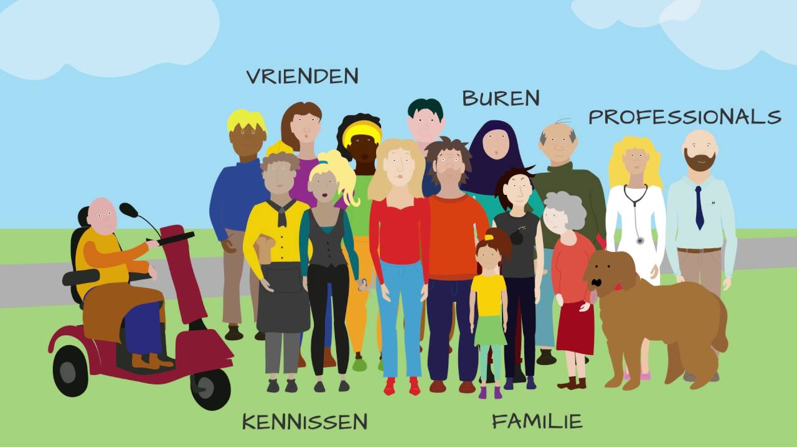



Naam: Lente ten Brink

Studentnummer: 408291

Vak: BPV

Docent: Charlotte Hoekstra

Datum: 26-10-2020

Inhoudsopgave.

* Omschrijving stageplek en informatie over de gezinshuisouders…….pagina 3
* Omschrijving opdracht vanuit stage……………………………………...pagina 4
* Omschrijving hulpvraag cliënt…………………………………………….pagina 4
* SMART formulering………………………………………………………..pagina 5
* Gebruikte bronnen…………………………………………………………pagina 6

Inventariseer de vraag naar sociaal werk.

**Omschrijving stageplek en informatie over de gezinshuisouders**

Mijn stageopdrachten heb ik gemaakt bij Bo en Joël, zij zijn de ouders en voogd van de kinderen die bij hun in Casa di Rocha wonen. Naast hun eigen kinderen wonen ze namelijk nog met vijf jongeren die uit verschillende gezinnen komen. Casa di Rocha is een gezinshuis voor jongeren die vanwege problematieken thuis of eigen problematieken/stoornissen/beperkingen niet meer thuis kunnen of mogen wonen. De jongeren hebben meestal een zware ‘’rugzak’’ te dragen, maar dat hoeft niet te betekenen dat de kinderen met een beschermingsmaatregel uit huis zijn geplaatst. Sommige jongeren kiezen ervoor om op vrijwillige basis bij een gezinshuis in te trekken.

Mijn eerste indruk was direct ook heel positief. Bo en Joël komen over als hele aardige, rechtvaardige mensen met de juiste achtergrond om jongeren met problematieken te helpen. Ze vertelden mij ook dat ze als kind vroeger ook in de hulpverlening zaten en dat ze daarom zich heel goed kunnen inleven. Ik denk dat dat ook te maken heeft met de leeftijd. Ik vind Bo en Joël nog relatief jonge ouders en dat stralen ze ook uit. Daarmee doel ik op hun handelen en hoe zij als persoon erin staan. Ik dacht zelf dat het aardig pittig is om met vijf pubers te leven en je eigen kinderen, maar Bo en Joël praten met zoveel plezier over hun werk, dat het heel gemakkelijk lijkt.

Ondanks dat ze veel plezier hebben in hun werk moeten ze hun aandacht en tijd wel verdelen. En de agenda’s zitten aardig vol met alle activiteiten en taken die de jongeren elke dag met enof zonder begeleiding moeten volbrengen. Aangezien ze vrij weinig tijd over houden, hebben ze besloten dat er twee stagaires zich kunnen richten op de poster en de ontwikkeling van de jongeren, met betrekking op de poster.

Beide gezinshuisouders hebben een achtergrond in de (jeugd)hulpverlening, zowel qua opleiding als werkervaring en beiden zijn SKJ-geregistreerd. Eén van hen is hbo-SPH opgeleid en heeft onder andere gewerkt als medewerker Veilig Thuis en als trajectbegeleider voor dak- en thuislozen. De andere gezinshuisouder is hbo-MW opgeleid en heeft ervaring als raadsonderzoeker, jeugdbeschermer en als Wmo-consulent.

**Omschrijving opdracht vanuit stage.**

Onder begeleiding van Joël en Bo gaan Iman en ik samen aan de slag om een soort poster te creëren met verschillende leefgebieden en vaardigheden die je nodig bent om zelfstandig te gaan wonen of in sommige gevallen met ambulante begeleiding. De bedoeling is dat de jongeren kunnen afstrepen als ze weer wat nieuws geleerd hebben wat hun zelfstandigheid en zelfredzaamheid kan bevorderen, denk hier aan simpele dingen zoals koken of de was doen. Hierbij maken wij gebruik van de zelfredzaamheidsmatrix in combinatie met de piramide van Maslow om de verschillende leefgebieden uitgebreid op de poster uit te leggen op een manier dat de kinderen het begrijpen.

De eerste stagedagen mochten we dossiers inzien van de jongeren die er wonen, waardoor we een beter inzicht kregen wat de problematiek per kind is. Ik heb van twee jongeren een volledig dossier ingezien, daarna hebben we voornamelijk de focus gelegd op de opdrachten en meer in contact komen met de jongeren. Elke middag gaan we met de jongeren een kopje thee drinken en gezellig kletsen. In gesprek gaan heeft echt geholpen om de jongeren te leren kennen en ze ook wennen aan onze aanwezigheid. Na een paar weken merkte ik al dat de jongeren behoorlijk open tegen ons konden zijn en wat meer vertelden over hun eigen persoonlijke leven.

Elke week gingen wij de leefgebieden uitwerken en proberen duidelijk te maken wat er nodig is om zelfredzaam te worden op de leefgebieden. Per week willen wij een leefgebied uitwerken en dan stukje voor stukje de poster te maken.

Terugkomend op de jongeren, elke jongere is anders en heeft andere problematiek(en) of ontwikkelingsstoornissen. Door in gesprek te gaan en jezelf open te stellen naar ze, leer je ook meer van hun stoornis of beperking. Hierdoor is de vraag van sociale hulp verschillend bij elk kind, want elk kind is anders en heeft een eigen visie op bepaalde onderwerpen.

**Omschrijving hulpvraag cliënt.**

Voor de opdracht om de sociale vraag te inventariseren heb ik gevraagd of ik in gesprek kan met Lh om te kijken of ik haar kan helpen met iets wat ze graag wil bereiken en waar ze zich graag in wil ontwikkelen. Ik wil deze opdracht graag met Lh uitvoeren, omdat ik merk dat ze heel erg naar mij toetrekt. Wanneer ze terug komt van school moet ze altijd even haar verhaal kwijt bij mij en mij vertellen wat er allemaal gebeurd is etc.

Lh is jonge meid die heel graag wil, maar ze is nogal beperkt en dat is iets wat ook niet gaat veranderen, maar ik kan wel proberen om haar tenminste een leuke dag te geven. Voor deze opdracht ga ik met Lh via openbaar vervoer naar Groningen om een lekker kopje koffie bij de Starbucks te drinken. Lh mag namelijk niet zelfstandig reizen en is nog nooit in de trein geweest, ook weet ze totaal niet hoe alles werkt en waar je op moet letten. Iets wat voor mij zo vanzelfsprekend is, moet ik nu stapje voor stapje gaan uitleggen aan haar.

Wij hebben gekozen om naar de Starbucks te gaan, omdat het voor Lh heel belangrijk is dat ze wat meer buiten de deur komt, weliswaar onder begeleiding. Lh leeft soms nogal in haar eigen online wereldje en deze opdracht zorgt ervoor dat ze buiten de deur komt en iets gaat doen wat ze leuk vindt: koffie drinken bij de Starbucks. Het is ontzettend leerzaam voor Lh om de stappen te ondergaan en erachter te komen hoe het openbaar vervoer in elkaar steekt. In gezinshuis casa di Rocha werken ze met een puntensysteem, oftewel wanneer je klusjes gedaan hebt, krijg je punten. Bij een bepaald aantal punten kun je bijvoorbeeld naar een concert of in dit geval naar de Starbucks. Lh wilde heel graag naar de Starbucks toe en daarom kwamen we tot het besluit om dit als opdracht te formuleren.

Lh heeft dwangmatige gedachten, verstandelijk beperkt met een laag IQ, haar korte en lange termijn geheugen is aangetast.

Ik heb afgesproken met Lh dat we op maandag 21 december om 12 uur naar Groningen gaan. Op mijn stage dagen doen we alvast wat voorbereidend werk, zoals de app downloaden en kort uitleggen hoe het in zijn werking wordt gesteld. Lh geeft aan dat ze zelf de app al een keer bekeken en gezien heeft. De eerste twee stappen hebben wij van te voren al doorlopen. Hieronder ga ik nog stap voor stap uitleggen hoe ik dit ga aanpakken.

Stap 1. Checken of er een ov is of dat we een buskaartje moeten kopen

*Een ov is beschikbaar*

Stap 2. App downloaden en uitleggen hoe het werkt.

Stap 3. Reis plannen via 9292

Stap 4. Saldo opladen bij automaat bij station Appingedam. (gaan we de week van te voren doen)

Stap 5. Reizen naar Groningen met Lh

Stap 6. Naar de Starbucks

**SMART Formulering**

Specifiek: Ik wil Lh duidelijk informeren over het gebruik van het openbaar vervoer; hoe je een reis plant, waar je rekening mee moet houden, tijden etc.

Meetbaar: Achteraf kunnen we spreken hoe Lh dit ervaren heeft en wat ze heeft geleerd.

Acceptabel: Ik vind het leuk om Lh met iets te helpen wat voor mij vanzelfsprekend is. Hierdoor leer ik weer hoe ik het beste informatie kan overbrengen op een persoon met een verstandelijke beperking.

Realistisch:

Tijdgebonden: Door corona is het moeilijk om een duidelijke afspraak en datum te prikken, want wij zijn afhankelijk van de versoepelingen in de maatregels om trend corona. Wij hebben wel afgesproken met elkaar dat deze opdracht wel wordt uitgevoerd in het jaar 2021.

**Gebruikte bronnen:**

Bo en Joël, gezinshuisouders Casa di Rocha

Lh, jongere uit het gezinshuis Casa di Rocha